Сага о Выборге

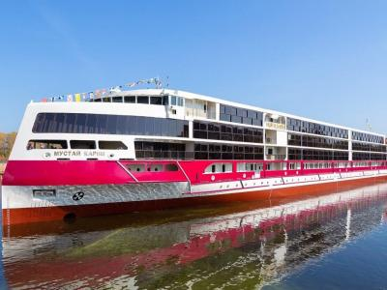
  Стоимость круиза: | от 176 904 руб
  Продолжительность: | 8 дней / 7 ночей
  Судно: | МУСТАЙ КАРИМ
  Даты заезда: | c 27-08-2025 по 03-09-2025
  Параметры круиза: | Гарантированные экскурсии на русском языке в каждом городе  Русская группа

Цена круиза на 1 человека

Верхняя палуба, Делюкс, 2 чел (раннее бронирование) | 193 011 руб
Верхняя палуба, Делюкс, 2 чел | 212 100 руб
Верхняя палуба, Делюкс, 1 чел (раннее бронирование) | 289 471 руб
Верхняя палуба, Делюкс, 1 чел | 318 100 руб
Шлюпочная палуба, Делюкс, 2 чел (раннее бронирование) | 185 003 руб
Шлюпочная палуба, Делюкс, 2 чел | 203 300 руб
Шлюпочная палуба, Делюкс, 1 чел (раннее бронирование) | 276 640 руб
Шлюпочная палуба, Делюкс, 1 чел | 304 000 руб
Шлюпочная палуба, Делюкс-коннект, 2 чел (раннее бронирование) | 185 003 руб
Шлюпочная палуба, Делюкс-коннект, 2 чел | 203 300 руб
Шлюпочная палуба, Делюкс-коннект, 1 чел (раннее бронирование) | 276 640 руб
Шлюпочная палуба, Делюкс-коннект, 1 чел | 304 000 руб
Средняя палуба, Делюкс, 2 чел (раннее бронирование) | 176 904 руб
Средняя палуба, Делюкс, 2 чел | 194 400 руб
Средняя палуба, Делюкс, 1 чел (раннее бронирование) | 265 356 руб
Средняя палуба, Делюкс, 1 чел | 291 600 руб

Особенности круиза

Раннее бронирование:
До 31 декабря 2024 года (включительно) на круизы 2025 года действуют скидки раннего бронирования до 2%.
Детский тариф:
Распространяется на все рейсы. Скидка по тарифу составляет 15 % от стоимости основного взрослого места. Действует для возраста до 14 лет (включительно). Обязательным условием применения тарифа является предъявление туристом свидетельства о рождении на ребенка. Детский тариф фиксируется на день начала тура, не распространяется на одноместные каюты и каюты категории Люкс и Полулюкс.
Внимание! Расписание теплоходов, стоимость и экскурсионная программа являются предварительными и могут быть изменены.

Программа круиза

День 1 Отправление: 20:00. Страна: Россия
Санкт-Петербург

Посадка на корабль. Отправление из Санкт-Петербурга в 20:00.
День 2 Прибытие: 07:00. Отправление: 14:30. Страна: Россия
Выборг

07:00 - 14:30: стоянка в Выборге
Экскурсионная программа уточняется.
День 3 Прибытие: 14:00. Отправление: 19:00. Страна: Россия
Коневец

14:00 - 19:00: стоянка на острове Коневец
Экскурсии:
Пешеходная экскурсия по острову с посещением Коневского Рождество-Богородичного мужского монастыря.
День 4 Прибытие: 09:00. Отправление: 17:00. Страна: Россия
Свирьстрой / Мандроги

09:00 - 10:00: техническая стоянка в поселке Свирьстрой
11:00 - 17:00: стоянка в деревне Мандроги
Экскурсии:
Обзорная экскурсия по старой деревне.
День 5 Прибытие: 09:00. Отправление: 13:30. Страна: Россия
Кижи

09:00 - 13:30: стоянка на острове Кижи
Экскурсии:
Вариант 1:
Пешеходная экскурсия "Деревни острова Кижи". Пешеходная экскурсия по острову, посещение музея деревянного зодчества.
Вариант 2:
Интерактивная фольклорная программа «Музыка северной деревни». Пешеходная экскурсия по острову, посещение музея деревянного зодчества.
Вариант 3:
Экскурсия «Музейная гавань». Пешеходная экскурсия по острову, посещение музея деревянного зодчества
День 6 Прибытие: 16:30. Отправление: 21:00. Страна: Россия
Горицы

16:30 - 21:00: стоянка в Горицах
Экскурсии:
Вариант 1:
Экскурсия в Ферапонтов монастырь.
Вариант 2:
Обзорная экскурсия по Кириллову "Страницы истории провинциального города".
Вариант 3:
Посещение исторического комплекса "Сугорье" с экскурсионной программой "Русский Север - таинственное средневековье".
Вариант 4:
Экскурсия в Кирилло-Белозерский историко-архитектурный и художественный музей-заповедник.
День 7 Прибытие: 16:30. Отправление: 20:00. Страна: Россия
Углич

16:30 - 20:00: стоянка в Угличе
Экскурсии:
Вариант 1:
Пешеходная экскурсия в Кремль. Посещение Богоявленского монастыря.
Вариант 2:
Пешеходная экскурсия в Кремль. Посещение Палат удельных князей.
Вариант 3:
Пешеходная экскурсия в Кремль. Посещение музея ГЭС.
Вариант 4:
Пешеходная экскурсия «Путь от купечества до современности» с посещением музея городского быта с дегустацией.
День 8 Прибытие: 20:00. Страна: Россия
Москва

Прибытие в Москву в 20:00. Высадка с теплохода.

Описание круиза

Маршрут: Санкт-Петербург - Выборг - Коневец - Свирьстрой - Мандроги - Кижи - Горицы - Углич - Москва

В стоимость круиза входит

- Размещение в каюте.
- Трехразовое питание. В день начала и день окончания круиза питание предоставляется в зависимости от времени посадки и высадки; в случае, если время проведения экскурсии совпадает со временем приема пищи, туристу предоставляется питание в ресторане/кафе города или выдается «сухой паек».
- Экскурсионное обслуживание согласно программе круиза.
- Культурная программа.
- Оздоровительные услуги

Дополнительно оплачивается

- Проезд до места посадки на теплоход и от места высадки
- Напитки и закуски в барах
- Дополнительные экскурсии согласно программе круиза
- Прочие дополнительные услуги на борту теплохода

МУСТАЙ КАРИМ  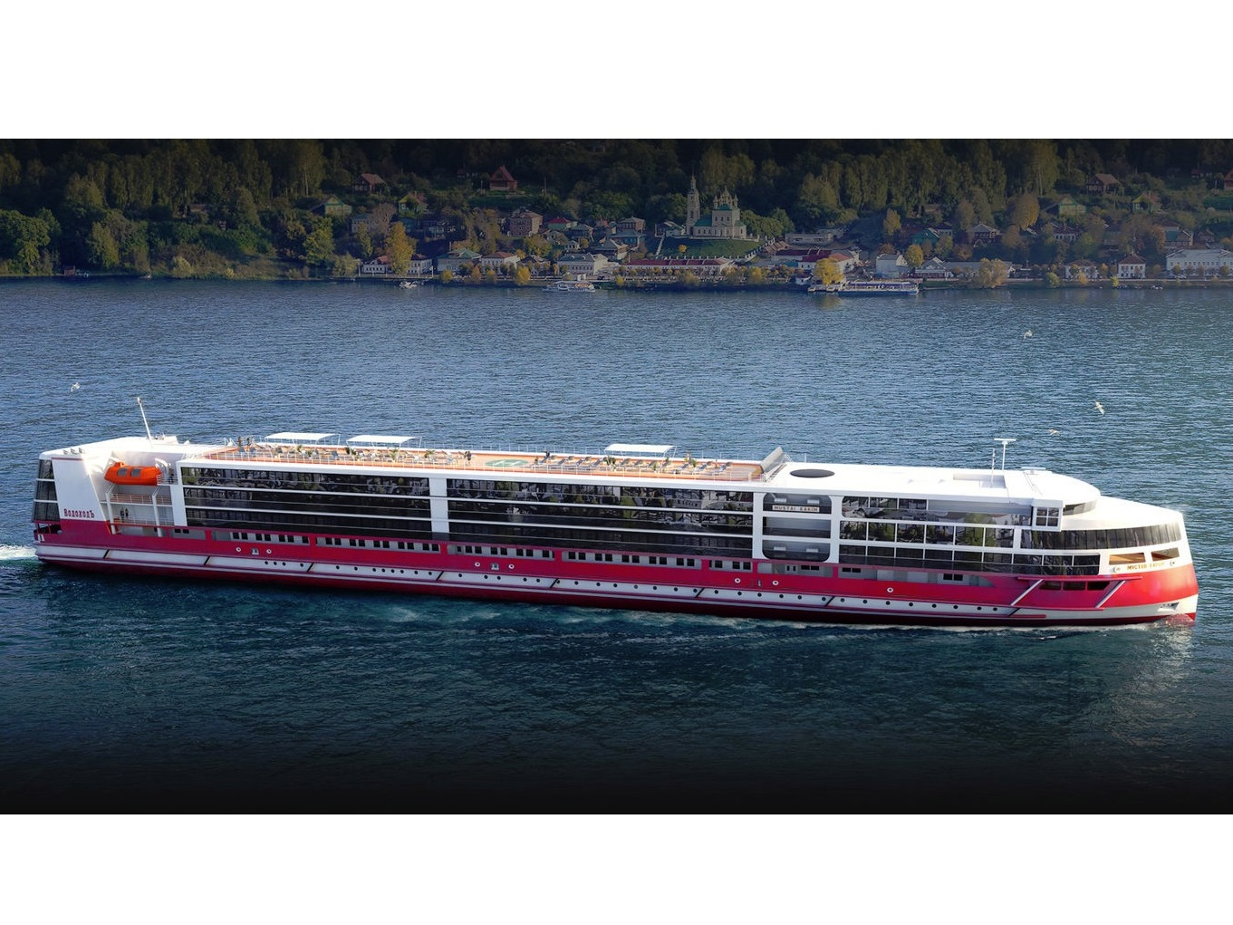 | «Мустай Карим» — комфортабельный четырехпалубный теплоход проекта PV-300. Первый круизный теплоход, построенный на российской судоверфи за последние 60 лет. На данный момент самый большой и новый круизный лайнер в стране и единственный российский теплоход класса «река-море». Теплоход был спущен на воду 11 сентября 2019 и отправился в свою первую навигацию в августе 2020.  Теплоход оснащён современным навигационным оборудованием и развивает скорость до 25,5 км/ч.  Длина судна - 141 метр, ширина - 16,82 метра, осадка - 3 метра.  Количество посадочных мест: 338.  На борту теплохода:  - Ресторан,  - Бар-ресторан «Панорама»,  - Пивной бар,  - Конференц-зал / бар,  - Читальный салон,  - Тренажёрный зал,  - Сувенирный киоск,  - СПА-салон,  - Медицинский пункт,  - Лифты,  - Wi-Fi.  На теплоходе:  - 1 Президентский Люкс,  - 2 каюты класса Джуниор Сьют,  - 8 кают класса Сьют,  - 148 кают класса Делюкс,  - 4 каюты класса Стандарт.  Эксклюзивные особенности теплохода:  - «Роскошный отель на воде» с просторными уютными каютами и комфортными общественными пространствами;  - Завтрак / обед - «шведский стол», фиксированная рассадка;  - Ужин «а ля карт» - заказная система с включенными напитками (вода, чай, кофе, на выбор: сок, вино красное / белое, пиво) без ограничений, фиксированная рассадка;  - Кофе станция круглосуточно (с горячими напитками и свежей выпечкой);  - Приветственная церемония с коктейлем;  - Эксклюзивные экскурсионные программы;  - Профессиональные гиды;  - Капитанский ужин и прощальный коктейль;  - Русская чайная церемония;  - Тематические ужины;  - Концерты живой классической и танцевальной музыки;  - Во всех каютах: халаты и тапочки, туалетные принадлежности, сейф, зонты, мини-бар (за дополнительную плату), ТВ, холодильник, фен.
Гранд-люкс с балконом  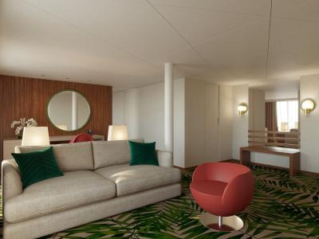 | Просторная и комфортабельная каюта на теплоходе с большой, светлой ванной комнатой, балконом и всем необходимым для отдыха.  В каюте: панорамные окна, балкон, спутниковое ТВ, шкаф для одежды, холодильник, розетки 220V, телефон, радио, фен, кофемашина, cейф, душ, санузел. Площадь — 46 кв.м.
Люкс двухместный  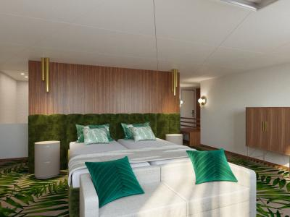 | Просторные каюты с двуспальной кроватью и мягкой зоной для отдыха.  Авторский дизайн. Экологичные материалы, дизайнерская мебель и аксессуары.  В каюте: панорамные окна, спутниковое ТВ, шкаф для одежды, холодильник, розетки 220V, телефон, радио, фен, кофемашина, сейф, душ, санузел. Площадь — 30 кв.м.
Полулюкс двухместный  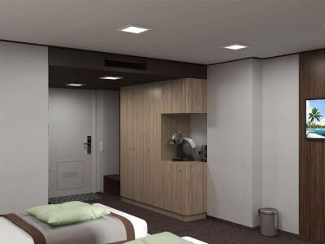 | Каюты увеличенной площади с авторским интерьером.  В каюте: панорамные окна, спутниковое ТВ, шкаф для одежды, холодильник, розетки 220V, телефон, радио, фен, кофемашина, сейф, душ, санузел. Площадь — 29 кв.м.
Делюкс  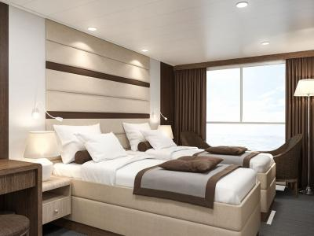 | В каюте: панорамные окна, спутниковое ТВ, шкаф для одежды, холодильник, розетки 220V, телефон, радио, фен, кофемашина, сейф, душ, санузел. Площадь — 20 кв.м.
Двухместная каюта  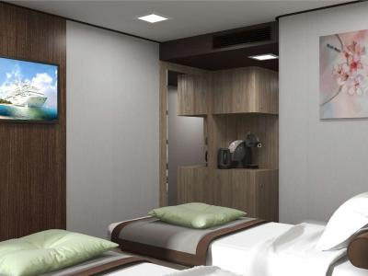 | В каюте: две кровати (TWIN) трансформируются в DBL, панорамное окно, халаты и тапочки, туалетные принадлежности, сейф, зонт, мини-бар, ТВ, холодильник, фен, электрические розетки на 220V.

